# 



AGOSTO DE 2024

# 













**NOTAS Y REVELACIONES A LOS ESTADOSFINANCIEROS**

**REVELACIONES.**

**LOTERÍA DEL CAUCA**

**JUNIO DE 2024.**

**1 NOTAS DE CARÁCTER GENERAL.**

**ESTADOS FINANCIEROS AGREGADOS.**

NOTA 1. LOTERÍA DEL CAUCA.

*1.1.- Identificación y funciones.*

*Ente Económico.*

**LA LOTERÍA DEL CAUCA** se constituyó mediante Decreto No. 0404 de Julio 04 de 1974, bajo el Decreto No. 530 del 02 de mayo de 1995 se modifica el estatuto Orgánico de la Lotería del Cauca de conformidad con el Decreto 0980 de 1.993 decreta organizar la Lotería del Cauca como una Empresa Industrial y Comercial del Estado vinculada a la Secretaría de Hacienda Departamental, con personería jurídica, autonomía administrativa y patrimonio independiente, con domicilio en la ciudad de **Popayán ubicada en la carrera 7 1N 66,** cuya actividad principal es la explotación del juego de azar y apuestas, sin cambios el cual no compromete su continuidad.

La dirección y administración de la Lotería del Cauca está a cargo de la Junta Directiva, el Gerente y demás funcionarios que determinen los actos pertinentes de la junta.

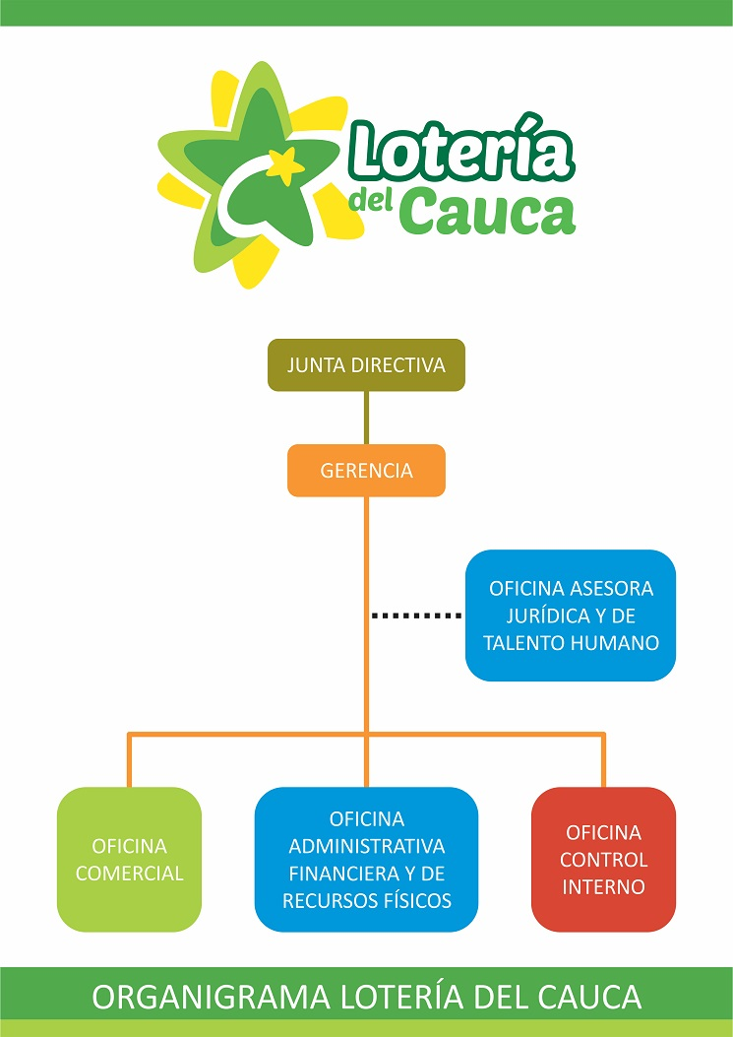

**Objeto Social.**

El objeto principal es realizar todas las operaciones comerciales y administrativas convenientes para la explotación económica del monopolio rentístico de juegos de suerte y azar (artículo 336 – 362 CP), ya sea en forma directa o a través de terceros, con la finalidad social de destinar sus rentas a los servicios de bla salud, bajo un régimen propio, Ley 643 de 2001. Para el cumplimiento de ese objeto pudiendo realizar todos los actos civiles, comerciales y administrativos permitidos por la ley a las Empresas Industriales y Comerciales del Estado.

***Dirección y Administración***

La dirección y Administración de la Empresa Lotería del Cauca estará a cargo de una Junta Directiva y de un Gerente General, quien será su representante Legal.

La Junta Directiva es el máximo organismo directivo de la empresa y estará integrado por los siguientes miembros.

1. El Gobernador del Departamento, Quien lo Presidirá;
2. El secretario de Hacienda y Crédito Público.
3. El jefe de Servicio de Salud del Departamento del Cauca.
4. El director del Departamento Administrativo de Planeación y Coordinación.
5. El delegado del Ministerio de Salud Según Decreto.
6. Tres Representante de la Asamblea del Departamento del Cauca designado por dicha corporación.
7. Gerente Lotería del Cauca.

***Funciones y Deberes.***

En cumplimiento al objeto social, la Lotería del Cauca está autorizada para desarrollar, entre otras, las siguientes funciones y deberes:

1. Organizar, administrar y explotar los sorteos ordinarios y extraordinarios de la Lotería del Cauca en la forma más conveniente a su desarrollo económico.
2. Explotar comercialmente, conforme al literal anterior, las rifas, concursos y juegos permitidos por la ley.
3. Administrar fondos propios, creados con su patrimonio, con destinos específicos a la salud, debidamente reglamentados por la junta directiva.
4. Ejercer todas las demás actividades civiles y mercantiles que, de acuerdo con la ley y las ordenanzas, les sean permitidas con el fin de adquirir bienes y rentas destinadas a la asistencia pública.
5. Explotar, Administrar, desarrollar, comercializar, directamente o en asocio, o a través de terceros, todos los juegos de suerte y azar derivados de monopolios estatales o por fuera de ellos.
6. Recaudar el impuesto de loterías foráneas y los demás que se le hayan encomendado o que se le encomienden de acuerdo con la ley.
7. Adquirir, enajenar, gravar a cualquier título, arrendar, hipotecar, permutar, pignorar, y en general ejecutar toda clase de transacciones con bienes muebles e inmuebles, cuando se requiera el cumplimiento de su objeto social.
8. Celebrar todos los actos, contratos, acuerdos y convenios necesarios para el desarrollo de su objeto social.
9. Liquidar, Cobrar, Recaudar y Transferir al sector salud el producto de su rentabilidad.
10. Atender al patrimonio y coadyuvar a la formación del personal a su servicio, así como promover la enseñanza en las especialidades de juegos y actividades, explotadas o por explotar, en sus aspectos técnicos, operativos, jurídicos y administrativos.

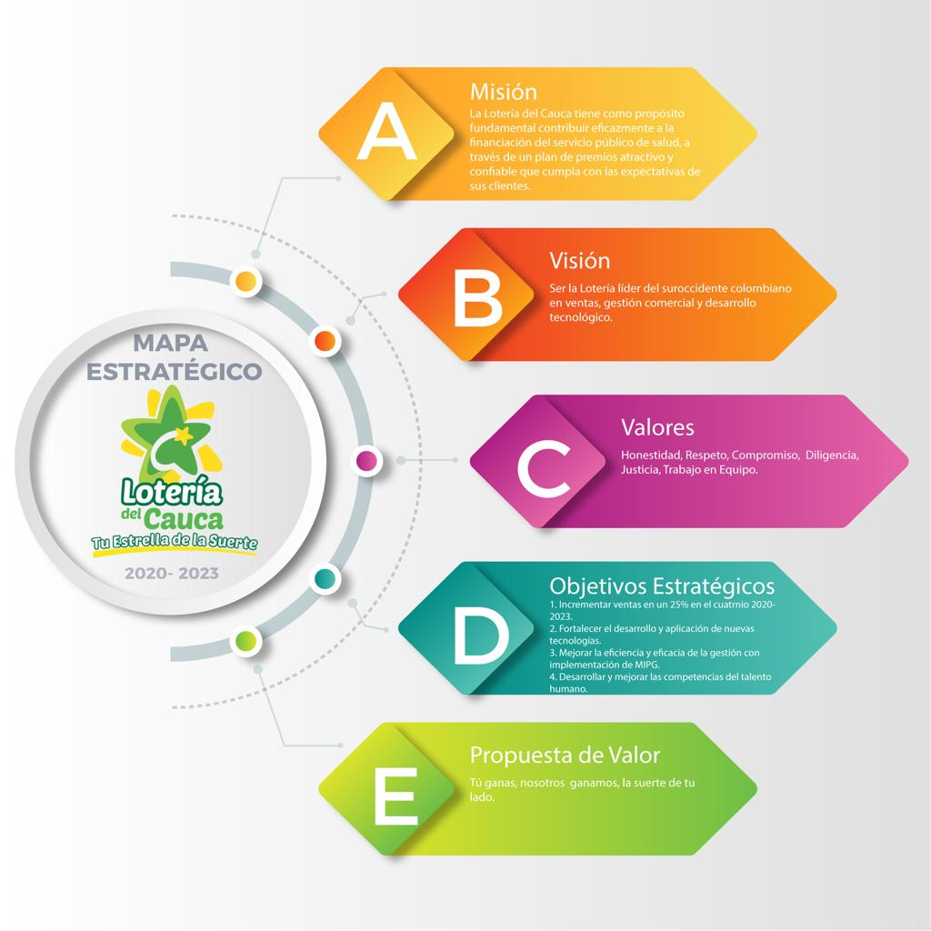

1. Participar en todo tipo de sociedades que busquen la realización de su objeto social, con la finalidad de aumentar sus ingresos y las transferencias al sector salud.
2. Tomar dinero en mutuo, con o sin garantía, de los bienes de la Lotería del Cauca; girar, endosar, aceptar, adquirir, prestar, cancelar, pagar, recibir, cheques, letras de cambio, pagares o cualquier clase de titulo valor y celebrar contratos en general.

**Dirección y Administración.**

***Normograma.***

Para comprender el funcionamiento y legalidad de las loterías del país, es necesario reconocer su normatividad enmarcada en términos generales en el siguiente resumen:

Tabla 1. Normatividad de los Juegos de Suerte y Azar

|  |  |
| --- | --- |
| **LEYES Y DECRETOS** | **CONTENIDO** |
| **Constitución Política De Colombia** | Art. 336 El cual establece el monopolio rentístico de los juegos de suerte y azar, y ordena que las rentas obtenidas en el ejercicio del mismo estén destinadas a los servicios de salud.; Arts. 115, 300 y 313 hablan sobre su creación y constitución. |
| **Decreto 115 de 1996** | Establece, en materia presupuestal, cómo deben regirse las empresas industriales y comerciales del Estado. |
| **Ley 643 de 2001** | Por la cual se fija el régimen propio del monopolio rentístico de juegos de suerte y azar. |
| **Ley 715 de 2001** | Art. 68 |
| **Decreto 493 de 2001** | Por el cual se reglamenta la solicitud de autorización para la operación de juegos promocionales |
| **Ley 1122 de 2007** | Art. 37, 39 |
| **Ley 1393 de 2010** | Por la cual se definen rentas de destinación específica para la salud, se adoptan medidas para promover actividades generadoras de recursos para la salud, para evitar la evasión y la elusión de aportes a la salud, se redireccionan recursos al interior del sistema de salud y se dictan otras disposiciones. |
| **Ley 1438 de 2011** | Art. 121.5 |
| **Decreto 4142 de 2011** | Por el cual se crea la Empresa Industrial y Comercial del Estado. Administradora del Monopolio Rentístico de los Juegos de Suerte y Azar, COL JUEGOS. |
| **Decreto 2462 de 2013** | Por medio del cual se modifica la estructura de la Superintendencia Nacional de Salud. |
| **Decreto 3034 de 2013** | Por el cual se reglamenta la Ley [643](http://www.alcaldiabogota.gov.co/sisjur/normas/Norma1.jsp?i=4168#0) de 2001, modificada por la Ley 1393 de 2010, en lo relativo a la modalidad del juego de lotería tradicional o de billetes. (Reglamentar la explotación, organización, administración, operación, control y fiscalización del juego de lotería tradicional de billetes). |
| **Decreto 1437 de 2014** | El cual dicta que las rentas obtenidas en el ejercicio del monopolio de juegos de azar estarán destinadas exclusivamente a los servicios de salud. |
| **Decreto 1451 de 2015** | Por el cual se modifica la estructura de la Empresa Industrial y Comercial del Estado Administradora del Monopolio Rentístico de los Juegos de Suerte y Azar (COLJUEGOS). |
| **Decreto Único Reglamentario 1068 De 2015** | Por medio del cual se expide el Decreto Único Reglamentario del Sector Hacienda y Crédito Público. Constituye una compilación de reglamentación preexistente que rige el sector, con el fin de contar con un instrumento jurídico único. |
| [**Acuerdo**](https://www.alcaldiabogota.gov.co/sisjur/normas/Norma1.jsp?i=70251&dt=S) **No. 349 de 2017 del Consejo Nacional de Juegos de Suerte y Azar** | Fija las condiciones que deben cumplir los operadores del juego de lotería tradicional o de billetes para ofrecer incentivos en especie con cobro de que trata el artículo 2.7.1.2.1.2 del Decreto 1068 de 2015. Estas disposiciones aplican todas las Entidades Territoriales a las Empresas Industriales y Comerciales del Estado de cualquier orden, las Sociedades de Capital Público Departamental (SCPD), la Lotería de la Cruz Roja Colombiana y demás personas, cualquiera que fuese su naturaleza jurídica, que exploten, organicen, administren, operen, controlen fiscalicen, regulen y vigilen el juego de lotería tradicional o de billetes. |

**Fuente: NORMOGRAMA Lotería del Cauca**

***1.2.- Declaración de cumplimiento del marco normativo y limitaciones.***

Los estados financieros están preparados bajo las normas de contabilidad contemplando por la Resolución 414 de 2014 y sus modificaciones emitidas por la Contaduría General de la Nación CGN, dado Cumpliendo con los estatutos de la empresa y de conformidad con las normas legales vigentes Decreto Ordenanza No. 0968 de 1986, Ley 643 de 2001-Régimen Propio del Monopolio de Juegos de Suerte y Azar, D.R. 1068 de mayo 2015 (Reglamentación del monopolio de Loterías), **Resolución 414 de septiembre 08 de 2014.**

***1.3.- Base normativa y período cubierto.***

La Lotería del Cauca prepara sus Estados Financieros de acuerdo a la normatividad para empresas que No cotizan en el mercado de valores y que no captan ni administran ahorro del público, regulado por la Contaduría General de la Nación (CGN), según Resolución No. 414 de 2014 y modificaciones y sus normas anexas, mediante la cual se incorpora como parte integrante de Régimen de Contabilidad Pública, el Marco Conceptual para la preparación y presentación de la información financiera y las Normas para el reconocimiento, medición, baja en cuentas, presentación y revelación de los hechos económicos aplicables a las empresas, Resolución 466 de agosto 19 de 2016 (Regulación Contable hacia las Normas Internaciones de Información Financiera-NIIF de la Contaduría General de la Nación),

* Estado Situación Financiera.
* Estados de Resultados Integrales.
* Estado de Cambio en el Patrimonio.
* Estado Flujo de Efectivo.
* Notas y Revelaciones Estados Financiero.
* Estados Financiero Comparativos 2024 y 2023

***1.4.- Forma de Organización y/o Cobertura.***

La Lotería del Cauca fue creada mediante acuerdo No. 404 del 4 de julio de 1974 y realizó su primer sorteo el 4 de julio de 1975. Mediante el Decreto No. 0530 del 02 de mayo de 1995, se modificó el Estatuto Orgánico de la Lotería del Cauca, de conformidad con el Decreto 0880 de 1993, en la cual se encuentra definido su Nombre, Naturaleza, Domicilio y Objetivos.

Lo anterior define a la Empresa Lotería del Cauca como Empresa Comercial del Departamento con domicilio en la ciudad de Popayán, Entidad descentralizada y con personería jurídica según Decreto Ordenanza 0968 de 1986, autonomía administrativa, con patrimonio independiente, vinculada a la Secretaría de Hacienda del Departamento del Cauca, hoy llamada Secretaría Administrativa y Financiera del Departamento; la cual se gobierna atemperándose a la Constitución Nacional, la Ley y las Ordenanzas Departamentales, teniendo como objetivos:

Las Entidades Reguladoras son: la Superintendencia Nacional de Salud y Coljuegos – Consejo Nacional de Juegos de Suerte y Azar, entidad adscrita al Ministerio de Hacienda y Crédito Público, es responsable de la regulación, control y vigilancia de los juegos de suerte y azar, incluyendo las loterías emite las autorizaciones necesarias y supervisa la operación de las empresas dedicadas a estos juegos.

**2 BASE DE MEDICIÓN Y PRESENTACIÓN UTILIZADA.**

**ESTADOS FINANCIEROS AGREGADOS.**

NOTA 2. BASES DE MEDICIÓN Y PRESENTACIÓN UTILIZADAS

*2.1. Bases de medición.*

Los Estados Financieros Individuales fueron preparados sobre la base del costo histórico. Los Estados Financieros de la Lotería del Cauca recogen diferentes bases de medición para los elementos del activo y pasivo. Los hechos económicos se reconocen bajo el principio de devengo o causación según el cual “los hechos económicos se reconocen en el momento en que suceden, con independencia del instante en que se produce el flujo de efectivo o equivalentes al efectivo que se deriva de estos, es decir, el reconocimiento se efectúa cuando surgen los derechos y obligaciones, o cuando la transacción u operación originada por el hecho incide en los resultados del periodo”.

*2.2. Moneda funcional y de presentación.*

Las partidas incluidas en los estados financieros de la empresa lotería del cauca se expresan en pesos colombianos, la cual es su moneda funcional y la moneda de presentación. Toda la información contenida en los presentes estados financieros se encuentra expresada en pesos colombianos (COP).

*2.3. Tratamiento de la Moneda extranjera.*

La entidad no maneja operaciones en moneda extranjera.

*2.4. Hechos ocurridos después del periodo contable.*

Los hechos ocurridos después del periodo contable son todos los eventos, favorables o desfavorables, que se generen entre el final del periodo contable y la fecha de autorización para la publicación de los Estados Financieros, los cuales se clasifican en aquellos que implican y que no implican ajuste. En lo que respecta a los hechos que no implican ajustes, se revela información siempre y cuando estos sean materiales.

Para la vigencia enero del 2024 no se presentaron hechos ocurridos después del cierre del periodo contable que hayan tenido alguna incidencia material para hacer algún ajuste a las cifras o para ser revelado en las notas a los estados financieros.

*2.5. Otros Aspectos.*

Los hechos económicos que se suscitan por las diferentes áreas internas de la entidad, tales como: nómina, unidad de rentas, jurisdicción de cobro coactivo, recursos físicos, oficina asesora jurídica, fondo territorial de pensiones, se contabilizan teniendo como soporte los informes que suministran los responsables de cada una de estas dependencias dado que aún no se encuentran integrados al Sistema Integrado de Información Administrativo y Financiero – SIIAF, el registro contable para estos casos se hace de forma manual, a fin de ajustar y conciliar saldos.

**3 JUICIOS, ESTIMACIONES, RIESGOS Y CORRECIONES DE ERRORES CONTABLES.**

**ESTADOS FINANCIEROS AGREGADOS.**

NOTA 3. JUICIOS ESTIMACIONES, RIESGOS Y CORRECCIÓN DE ERRORES CONTABLES.

*3.1. Juicios*

La preparación de los Estados Financieros Individuales se realiza de conformidad con la Resolución No. 414 de 2014, sus modificaciones y demás normas aplicables a la entidad.

*3.2. Estimaciones.*

La preparación de los Estados Financieros Individuales, de conformidad con la Resolución No. 414 de 2014 y demás normas aplicables a la entidad, requiere que la administración realice juicios, estimaciones y supuestos que afectan a estimación de políticas contables y los montos de activos, pasivos en general y pasivos contingentes en la fecha de corte, así como los ingresos y gastos del año. Los resultados reales pueden diferí de estas estimaciones.

*3.3. Correcciones contables.*

La corrección de errores en los Estados Financieros, difiere su tratamiento dependiendo si el error fue del periodo corriente se corregirán antes de que se autorice la publicación de los Estados Financieros; los errores de periodos anteriores, sean materiales o no, se corrigen en el periodo en el que se descubra el error, ajustando el valor de las partidas de activos, pasivos y patrimonio, que se vieron afectadas por éste, contra el patrimonio y, si son materiales, se re-expresa retroactivamente para efectos de presentación de los Estados Financieros.

La Lotería del Cauca las correcciones de errores en los Estados Financieros de periodos anteriores son presentadas ante el Comité Técnico de Sostenibilidad de la Información Financiera, que para la vigencia de lo transcurrido del 2024 no ha presentado correcciones de errores significativas de periodos anteriores y las causadas en el periodo presentado son corregidas inmediatamente.

*3.4. Riesgos.*

3.4.1. Riesgo en el incumplimiento en el pago de la cartera.

3.4.2. Riesgo en el Incumplimiento de los préstamos por pagar.

**4 RESUMEN Y POLÍTICAS CONTABLES.**

**ESTADOS FINANCIEROS AGREGADOS.**

NOTA 4. RESUMEN DE POLÍTICAS CONTABLES.

La Lotería del Cauca, es una entidad descentralizada, la cual constituyó el manual de políticas contables, mediante Res. 0682 de diciembre 29 de 2015.

Breve resumen de las políticas aprobadas por la entidad:

*4.1. Efectivo y Equivalentes al Efectivo.*

Reconocimiento a recursos de las ventas en sorteos ordinarios y extraordinarios y Pagos de Impuestos, Proveedores y Acreedores. También el reconocimiento para las cuentas de reservas garantizando el pago de premios a ganadores.

*4.2. Cuentas por Cobrar.*

Reconocimiento semanal de la venta a crédito que se le entrega a las agencias distribuidoras en todo el país de Colombia.

Reglamento de Cartera - Resolución No. 0394 de septiembre 13 de 2022

***Categorías Riesgo Días en Mora.***

A Cartera Normal – 1 a 7 días Cobro Persuasivo.

B Cartera Vencida – 8 a 14 días Cobro Persuasivo.

C Cartera Morosa – 15 a 45 días Cobro Prejuridico.

D Cartera Morosa – Cobro Jurídico 45 días en Adelante.

E Cartera de Difícil Cobro o Castigada - Mayor a 180 días riesgo de incobrabilidad.

*4.3. Inventarios.*

Corresponde a la mercancía en existencia de elementos de consumo interno y material para planes promocionales. No existen pérdidas por deterioro.

*4.4. Propiedades Planta y Equipo.*

Se reconocerán como propiedades, planta y equipo, los activos tangibles empleados por la empresa para la producción y comercialización de bienes; para la prestación de servicios; para propósitos administrativos y, en el caso de bienes inmuebles, para generar ingresos producto de su arrendamiento. Estos activos se caracterizan porque no están disponibles para la venta y se espera usarlos.

*4.5. Cuentas por Pagar.*

Se reconocerán como cuentas por pagar las obligaciones adquiridas por la empresa con terceros, originadas en el desarrollo de sus actividades y de las cuales se espere a futuro, la salida de un flujo financiero fijo o determinable a través de efectivo, equivalentes al efectivo u otro instrumento.

*4.6. Beneficios a Empleados.*

Reconocimiento de los beneficios a los empleados que comprenden todas las retribuciones que la empresa, proporciona a sus trabajadores a cambio de sus servicios, incluyendo, cuando haya lugar, beneficios en los acuerdos contractuales o en las obligaciones implícitas que dan origen al beneficio. Las retribuciones suministradas a los empleados podrán originarse por lo siguiente:

a) Acuerdos formales celebrados entre la empresa y sus empleados.

b) Requerimientos legales en virtud de los cuales la empresa se obligan a efectuar aportes o asumir obligaciones.

c) Obligaciones implícitas asumidas por la empresa.

*4.7. Provisiones.*

Reconocimiento como provisiones, los pasivos a cargo de la empresa que estén sujetos a condiciones de incertidumbre en relación con su cuantía y/o vencimiento. La empresa reconocerá una provisión cuando se cumplan todas y cada una de las siguientes condiciones: a) tiene una obligación presente, ya sea legal o implícita, como resultado de un suceso pasado; b) probablemente, debe desprenderse de recursos que incorporen beneficios económicos para cancelar la obligación; c) puede hacerse una estimación fiable del valor de la obligación y d) Reservas determinadas por Disposiciones Legales. Las provisiones pueden tener origen en obligaciones legales o en obligaciones implícitas. Una obligación legal es aquella que se deriva de un contrato, de la legislación o de otra causa de tipo legal, mientras que una obligación implícita es aquella que se deriva de actuaciones de la empresa producto de políticas empresariales de dominio público. En el caso de la entidad es claro que existe una obligación presente con el cálculo de la Reserva para la Protección del Apostador asumiendo responsabilidades validando su cumplimiento. Las provisiones se utilizarán solo para afrontar los desembolsos para los cuales fueron originalmente reconocidas. El cálculo es del 40% sobre la venta menos el escrutinio de los premios de cada sorteo. (Ley 643 de 2001, D.R.1068 de 2015).

*4.8. Ingresos.*

El criterio para el reconocimiento de ingresos de actividades ordinarias de la venta de lotería ordinaria y extraordinaria se aplicará por separado a cada transacción por cada distribuidor del territorio nacional, con el fin de reflejar la parte sustancial de la operación dentro y fuera del departamento.

*4.9. Gastos.*

Reconocimiento de los gastos en que ocurran los hechos económicos de tal forma que queden registrados en el período contable correspondiente (causación), independiente del flujo de recursos monetarios (caja).

Los mayores gastos en que incurre la entidad son generados por las actividades del juego de suerte y azar.

*4.10. Impuesto a las Ganancias.*

Reconocimiento con base en el cálculo regulado por el D.R. 1625 de 2016 y del Decreto 640, de abril 11 de 2018, estableciendo una tarifa de autorretención a título de impuesto sobre la renta y complementarios del 0.40% para los monopolios de suerte y azar.

LISTADO DE NOTAS QUE NO LE APLICAN A LA ENTIDAD.

NOTA 6. INVERSIONES E INSTRUMENTOS DERIVADOS

NOTA 8. PRESTAMOS POR COBRAR

NOTA 11. BIENES USO PÚBLICO

NOTA 12. RECURSOS NATURALES NO RENOVABLES

NOTA 13. PROPIEDADES DE INVERSION

NOTA 14. ACTIVOS INTANGIBLES

NOTA 15. ACTIVOS BIOLÓGICOS

NOTA 17. ARRENDAMIENTOS FINANCIEROS

NOTA 18. COSTOS DE FINANCIACION

NOTA 19. EMISION COLOCACION DE TITULOS

NOTA 20. PRESTAMOS POR PAGAR

NOTA 25. ACTIVOS Y PASIVOS CONTINGENTES

NOTA 30. COSTO DE VENTAS

NOTA 31. COSTOS DE TRANSFORMACIÓN

NOTA 32. ACUERDOS DE CONCESIÓN

NOTA 33. ADMÓN. RECURSOS EN SEGURIDAD EN PENSIONES

NOTA 34. VARIACIÓN TASA DE CAMBIO MONEDA EXTRANJERA

**5 EFECTIVO Y EQUIVALENTE AL FECTIVO.**

**ESTADOS FINANCIEROS AGREGADOS.**

**NOTA 5. EFECTIVO Y EQUIVALENTES AL EFECTIVO.**

Este grupo incluye las cuentas representativas de los recursos de liquidez inmediata depositados en diferentes instituciones financieras en instrumentos tales como cuentas corrientes, de ahorro y demás fondos disponibles para el cumplimiento de las funciones del cometido de la empresa.

Este grupo abarca los siguientes conceptos: Caja, depósitos en instituciones financieras, certificados de depósitos de ahorro, certificados de depósitos a término, ahorro y certificados de uso restringido (para reserva de pago de premios).

***5.- Efectivo y Equivalente al Efectivo.***

El efectivo y el equivalente del efectivo en la vigencia de agosto del 2024 está representada en un valor de ***$ 31,097,401,326.31*** con respecto al periodo de agosto del 2023 la cual representa un valor de ***$ 23,753,617,193.50*** presentando una diferencia de ***$*** ***7,343,784,132.81*** reflejándose un incremento del ***30.92%*** como se refleja en el siguiente cuadro descriptivo. Así mismo, para el mes de agosto del 2024 el efectivo equivalente representaba el ***66.10%*** del total de los activos y para agosto del 2023 un ***60.55%.***



***Fuente - Elaboración Propia – Área Contable Sistema Paraiso.***

Saldo al corte de agosto del 2024 ***$29.997.225.879,89***

***5.1.- Efectivo General - Caja Menor.***

Este rubro representa el valor correspondiente a la caja menor para pago pequeños originados en la funcionalidad diaria de la entidad Lotería del Cauca.

 ***Fuente - Elaboración Propia – Área Contable Sistema Paraiso.***

Saldo al corte de agosto del 2024 ***$1.000.000, oo***

***5.2.- Bancos – Disponibles (Ctas. Ahorro, Ctas. Ctes. Cdts.).***

Son recursos que la Lotería del Cauca, tiene representados en cuentas de Ahorro, Corrientes y Certificados de Depósitos a Termino en los Bancos, originados y acumulados en el ejercicios de su objeto social en la comercialización y distribución loterías (Entidad Dedicada a los Juegos de Suerte y Azar), los cuales son disponibles para su funcionamiento, para agosto presenta un saldo de ***$8,178,177,149.98*** con una representación del ***26.00%*** del total de los activos en instituciones financiera, con respecto al saldo de agosto del año 2023 ***$*** ***8,535,132,125.67*** con una representación del ***21.76%,*** Así Mismo, podemos observar una disminución de un año a otro ósea del 2023 al 204 fue de menos ***$- 356,954,975.69*** *con* un menos ***4.18%***

El saldo al corte de agosto del 2024 ***$8,178,177,149.98***

***5.3.- Bancos – Fondos Patrimoniales (Reserva para Premios de Uso Restringido)***

Certificados de Depósitos a Término como respaldo para pago de premios ante eventos circunstanciales, en la caída de un premio mayor, presentando un saldo a agosto del 2024 de ***$27.785.403.821*** con respecto a agostodel 2023 ***$19.720.382.119*** Presentando un incremento del ***140.90%***



***Fuente - Elaboración Propia – Área Contable Sistema Paraíso.***

Es importante resaltar que estos recursos se han constituido por capitalizaciones de las utilidades originadas y autorizadas por el Consejo Nacional de Juegos de Suerte y Azar de utilidad año **2020** ***$380.488.929,26.*** según Acuerdo 603 del 20 de diciembre de 2021,utilidad año **2021 *$243.184.012.*** según Acuerdo 612 del 27 de octubre de 2022, utilidad año **2022** ***$1.180.488.998.*** según Acuerdo 685 del 14 de septiembre de 2023

**7 CUENTAS POR COBRAR.**

**ESTADOS FINANCIEROS AGREGADOS.**

**NOTA 7. CUENTAS POR COBRAR**

Las cuentas por cobrar de la Lotería del Cauca son derechos adquiridos por la entidad en desarrollo de sus actividades, las cuales se espera a futuro, la entrada de un flujo financiero fijo o determinable, a través de efectivo, equivalentes al efectivo u otro instrumento.

La Lotería del Cauca, reconocerá como cuentas por cobrar, los derechos adquiridos por la entidad en desarrollo de sus actividades, de las cuales se espere, a futuro, la entrada de un flujo financiero fijo o determinable, a través de efectivo, equivalentes al efectivo u otro instrumento. Estas partidas incluyen los derechos originados en transacciones con y sin contraprestación. Las transacciones con contraprestación incluyen, entre otros, la venta de bienes y servicios, y las transacciones sin contraprestación incluyen, entre otros, los ingresos por arrendamiento y otras cuentas por cobrar y cuentas de difícil cobro.

La Lotería del Cauca, tiene establecido para todas las Cuentas Por Cobrar, los términos de gestión, recaudo, liquidación, intereses y baja en cuentas a través de los procesos internos de Recaudo de Cartera, así como el Procedimiento de Cobro Persuasivo, por medio del cual se definen todos los criterios y tratamientos de las Cuentas por Cobrar.

Para la Lotería del Cauca, todas sus cuentas por cobrar al cierre de la vigencia están catalogadas como cuentas por cobrar sin contraprestación, entendiendo esto como aquellos derechos exigibles, sin que se deba entregar a cambio ninguna contraprestación, los conceptos que componen el grupo de las cuentas por cobrar de la Entidad representan el ***3.85%*** del total de los activos al corte de agosto del 2024, por valor de ***$1.812.369.620.91*** y el ***2.93%*** del total de los activos al corte de agosto del 2023, por valor de ***$1.147.587.837.40.;*** presentando una variación positiva con respecto al año 2023 por valor de ***$664.781.783.51*** de acuerdo con el siguiente detalle:



***Fuente - Elaboración Propia – Área Contable Sistema Paraiso.***

***7.1. Prestación de Servicios – Juegos de Suerte y Azar.***

Del total de las cuentas por cobrar, ***$1.812.369.620.91*** es cartera por prestación servicios de distribución de Lotería, con una representación del ***94.53%*** del total de la cartera al corte de agosto del 2024, y al corte de agosto del 2023 de ***$1.031.310.007.15*** del total de la cartera, teniendo una participación del ***89.87%*** reportando variación positiva, con respecto al año 2023 por valor de ***$682.001.655.47***.



***Fuente - Elaboración Propia – Área Contable Sistema Velero.***

***7.2. Arrendamientos Operativos.***



***Fuente - Elaboración Propia – Área Contable Sistema Paraiso.***

Las cuentas por cobrar de los arrendamientos hacen referencia a cartera por concepto de 16 oficinas y 2 depósitos que la entidad tiene arrendada en el edificio Negret, de las cuales su recaudo es óptimo, presentando una cartera a agosto del 2024 de ***$26.168.014.29.,*** con una representación del ***1.44%*** del total de la cartera y ***$63.428.568*** con el ***5.53%*** del total de la cartera al corte de agosto del 2023, presentando una variación negativa de ***$37.260.553.71***.

***7.3. Cuentas por Cobrar de Difícil Recaudo Prestación de Servicios (Arrendamiento).***



***Fuente - Elaboración Propia – Área Contable Sistema Paraisoo.***

Las cuentas por cobrar de difícil cobro en la prestación de servicios de Arrendamiento de las oficinas del edificio Negret, son obligaciones ya en procesos jurídicos de las cuales el área jurídica es la responsable de llevarle el seguimiento a cada una de estas obligaciones a través de procesos jurídicos; presentando una cartera a agosto de 2024 de ***$73.045.141,*** con una representación del ***4.03%,*** con respecto a agosto del 2023 de ***$60.881.862*** con ***5.31%*** del total de la cartera, presentando una variación positiva de ***$12.163.279***

**8 INVENTARIO.**

**ESTADOS FINANCIEROS AGREGADOS.**

**NOTA 8 INVENTARIOS.**



***Fuente - Elaboración Propia – Área Contable Sistema Paraiso.***



***Fuente - Elaboración Propia – Área Contable Sistema Paraiso.***

El inventario corresponde a la mercancía en existencia como Útiles de escritorios de oficina, utensilios de uso doméstico, mercancía publicitaria, materiales o materia prima de la empresa que para el año 2024 con corte a agosto se presenta un inventario de ***$53.317.791.42*** con respecto al año 2023 con corte a agosto de ***$16.150.774.82*** presentando un incremento de ***$37.167.016,00*** No existen pérdidas por deterioro.

**9 PROPIEDAD PLANTA Y EQUIPOS.**

**ESTADOS FINANCIEROS AGREGADOS.**

**NOTA 9. PROPIEDADES, PLANTA Y EQUIPO.**



 ***Fuente - Elaboración Propia – Área Contable Sistema Velero.***

Nuestro activo fijo con corte a agosto del 2024 está representado en Propiedad Planta y Equipo como Terrenos Lote ***$5.004.601.193,*** Edificaciones ***$10.549.950.115,*** Maquinaria y Equipo, ***$328.403.224.70,*** Muebles, Enseres ***$128.839.796,08,*** Equipos de Oficina ***$24.579.513,82*** Equipos de Cómputos y Comunicación ***$351.995.984,34, y*** Equipos de Transportes ***$246.654.696***

**10 OTROS DERECHOS Y GARANTÍAS.**

**ESTADOS FINANCIEROS AGREGADOS.**

**NOTA 10. OTROS DERECHOS Y GARANTÍAS.**

Corresponde a los Otros Activos representados en Avances y Anticipos Entregados a Empleados y Contratistas, Anticipos o Saldos a Favor por Impuestos para ser descontados en la declaración de renta del año 2024, por Depósitos entregados en garantía (depósitos judiciales) y Activos Intangibles de Software Sistema – Paraiso, Menos la amortización acumulada a 5 años. Estos activos al corte de agosto del 2024 tenían una representación en los estados financieros de ***$652.817.719,55*** siendo su porcentaje de ***1.39%.***



***Fuente - Elaboración Propia – Área Contable Sistema Paraisoo.***

***16.1. Anticipos y Avances Empleados y Contratistas.***



***Fuente - Elaboración Propia – Área Contable Sistema Paraiso.***

Valores representados en Viáticos y Gastos de viajes que se les asignan a los funcionarios como a las contratistas para desplazarse bien sea a nivel departamental o nacional y con esos recursos cubrir sus respectivos gastos como de transporte terrestre, aéreo y hasta marítimo y así mismo, sus gastos de hospedaje y alimentación. Es importante manifestar que estos rubros siempre van bajo la autorización del Gerente de la Lotería del Cauca y del Jefe Comercial de la misma, la representación al corte de agosto del 2024 en este rubro es de ***$13.066.852*** Avances Empleados de Planta.

Es de anotar que existe un manual de procedimiento donde queda establecido que todo viático u avance debe ser legalizado a los 3 días siguientes de haber dado por cumplida su comisión.

***16.2. Anticipos de Renta y Complementarios.***



***Fuente - Elaboración Propia – Área Contable Sistema Paraíso.***

1.- Los anticipos de Impuestos o Saldos a Favor sobre la renta, por conceptos de valores pagados a la Dian anticipadamente como las autorretenciones ***0.55%*** del total de nuestras ventas mensuales que para el año 2023 era del ***0.40%,*** es de anotar que la cifra o el valor de este rubro que asciende al corte de agosto del 2024 ***$135.722.000*** – y representa el ***29%*** del total de los otros activos y corresponden al acumulado de los años del 2021-2022-2023 y lo que llevamos del 2024. Es importante manifestar que este valor es deducible de la declaración de renta para el año 2024.

2.- Los Anticipos de retenciones en las fuentes son valores que las entidades que se les presta un servicio ellos proceden a realizar sus respectivos descuentos o deducciones permitiendo establecer el impuesto a pagar, el cual será descontado de la declaración de renta 2023, cifra al corte de agosto del 2024 es de ***$77.385.406.05*** con una participación de ***16%***.



***Fuente - Elaboración Propia – Área Contable Sistema Paraiso.***

Estos depósitos judiciales por lo general no presentan movimientos durante el periodo, ya que a la fecha no ha habido actuaciones jurídicas que conlleven a escenarios garantes.



***Fuente - Elaboración Propia – Área Contable Sistema Paraiso.***

Compra del sistema financiero contable, comercial, presupuesto, tesorería y otros módulos el cual se denomina Sistema Paraiso con su respectiva Amortización Acumulada del Sistema Paraiso presentando un valor de ***$110.875.328.50***

**21 CUENTAS POR PAGAR.**

**ESTADOS FINANCIEROS AGREGADOS.**

**NOTA 21. CUENTAS POR PAGAR**.

Nuestras cuentas por pagar al corte de agosto de 2024 ascendían a un valor de ***$5.013.454.544.62*** con una representación ***17.92%*** del total de los pasivos.



***Fuente - Elaboración Propia – Área Contable Sistema Paraíso.***

**24 - Cuentas por Pagar** Obligaciones contraídas de inmediato cumplimiento en el mes de mayo, para cancelar al siguiente mes, como son:

**2401-Adquisicion de Bienes y Servicios:** Proveedores de bienes y servicios, ***$408.926.986.69.***

**2436 - Retención en la Fuente** ***$51.531.270,*** Retenciones en la fuente por Honorarios, Servicios, Compras, Loterías y Juegos de Suerte y Azar, Rentas Laborales, Rte. Iva, Autorretenciones.

**2440 - Impuestos Contribuciones y Tasas**: Industria y Comercio ***$320.000,*** Estampillas Adulto Mayor ***$8.552.000,*** Otros Impuestos Departamentales ***$71.602.660.***

**2445** **- Impuesto al Valor Agregado** por servicios y bienes prestados a terceros arrendamientos y otro ***$84.625.779.82.***

**2465 - Premios por Pagar** Premios por valor de ***$3.472.182.849.75***

**2490 - Otras Cuentas por Pagar:** un total de ***$1.084.964.558***.

**22 BENEFICIOS A LOS EMPLEADOS.**

**ESTADOS FINANCIEROS AGREGADOS.**

**NOTA 22. BENEFICIO A LOS EMPLEADOS**

La cuenta Beneficio a los Empleados al corte de agosto del 2024, es de ***$44.525.781.27,*** Obligaciones contraídas de inmediato cumplimiento, para cancelar al siguiente mes. Para el año 2023 presentaba un saldo de ***$34.896.96***



***Fuente - Elaboración Propia – Área Contable Sistema Paraíso.***

**23 PROVISIONES.**

**ESTADOS FINANCIEROS AGREGADOS.**

**NOTA 23. PROVISIONES**

***27-Pasivos Estimados***

El saldo de los Pasivos Estimados al corte de agosto de 2024, es de ***$21.494.108.466,70***



***Fuente - Elaboración Propia – Área Contable Sistema Paraiso.***

La Lotería del Cauca dentro de sus pasivos provisionales se destacan unas obligaciones como Litigios y Demandas cuyo valor asciende a ***$20.696.293,*** La Reserva Técnica para el Pago de Premios al corte de agosto del 2024 es de ***$22.664.500.227.70*** es importante manifestarles que este valor se compone del cálculo técnico del nuevo plan de premios liquidando la reserva técnica del 40% sobre los sorteos y la recapitalización de los intereses mensuales consignados a la cuenta de ahorro No. ***Banco de Bogotá, Ahorros 520-635103***.

Artículo 6° Acuerdo 109 CNJSA. **TRATAMIENTO CONTABLE DE LAS RESERVAS TÉCNICAS.** Las reservas técnicas, en su calidad de provisiones obligatorias de las empresas operadoras del juego de lotería, serán reconocidas en la contabilidad de tal manera que afecten los costos de operación y los pasivos, de conformidad con las normas contables e instrucciones impartidas por las autoridades en materia contable.

Para amortizar el valor de los premios, cuando su valor supere el porcentaje que se le aplica a la emisión para determinar el valor del plan de premios, se afectará el valor del pasivo hasta por su valor total y la cuenta de gastos si quedare algún excedente.

Es de anotar que el cuadro adjunto es una radiografía del comportamiento que se le da a la reserva técnica con el objetivo que llevar un control absoluto del incremento o la disminución del mismo, donde se refleja los valores fondeados cada mes sus respectivos intereses y amortizaciones, observando un comparativo Bancos vs Reserva Técnica.

**24 OTROS PASIVOS.**

**ESTADOS FINANCIEROS AGREGADOS.**

**NOTA 24. OTROS PASIVOS**

***29 - Depósitos recibidos en garantía***

El saldo de Otros Pasivos al corte agosto de 2024, es de ***$121.425.994.14***



***Fuente - Elaboración Propia – Área Contable Sistema Paraíso.***

La Lotería del Cauca dentro de sus pasivos provisionales se destacan unas obligaciones como depósitos en garantía para distribuidores al ser reconocido en la entidad bajo esa figura, es de anotar que ese depósito solo se les pide a los distribuidores que no poseen póliza de cumplimiento en la entidad, y su valor al corte de agosto de 2024 asciende a ***$121.425.994.14***, se observa otros ingresos recibidos por anticipado, por valor de ***$116.099.505.*** estos ingresos hacen referencia a pagos de los sorteos 2511, 2512, 2513 que han sido contabilizados con anticipo por la migración a otro sistema contable que nuestra entidad adquirió.



***Fuente - Elaboración Propia – Área Contable Sistema Paraiso.***

En este cuadro hago referencia a nuestras cuentas de orden por el contra débitos y orden por contra crédito, donde se refleja demandas y litigios contra ex funcionarios por repeticiones que realiza la entidad por proceso en detrimento de la lotería.

**27 PATRIMONIO.**

**ESTADOS FINANCIEROS AGREGADOS.**

**NOTA 27. PATRIMONIO**

***32 - Patrimonio Institucional: $18.608.412.950,34***



***Fuente - Elaboración Propia – Área Contable Sistema Velero.***

Nuestro Patrimonio Institucional está compuesto por:

**Capital Fiscal** Por ***$656.726.309,*** Patrimonio Inicial de la Lotería del Cauca.

**Reservas Estatutaria** Por ***$328.363.154.*** Decretadas por ley para el inicio de su actividad financiera.

**Reservas Patrimoniales** Por ***$1.804.161.939,26*** Utilidades de Ejercicios Anteriores por capitalizaciones discriminados así: La utilidad del año 2020 por valor de ***$380.488.929,26,*** según Acuerdo 603 del 20 de diciembre de 2021, La utilidad del año 2021 de ***$243.184.012,*** según Acuerdo 612 del 27 de octubre de 2022, y la utilidad del año 2022 de ***$1.180.488.998,41.*** según Acuerdo 685 del 14 de septiembre de 2023.

**Resultados de Ejercicios Anteriores** está compuesta por unas utilidades acumuladas de ***$20.482.254.965,95*** y unas pérdidas acumuladas de ***$4.663.093.417,87*** a agosto del 2024

**Resultados de Ejercicios *$459.914.022.44.***

La estructura del Activo es positiva: con Activos Totales de ***$47.049.029.318.51,*** y con Pasivos Totales de ***$27.980.702.345.73.***

El Endeudamiento es permitido hasta el ***65.00%*** (Decreto 1068 de 2015 art. 2.7.1.16.11.)

**28 INGRESOS.**

**ESTADOS FINANCIEROS AGREGADOS.**

**NOTA 28. INGRESOS**

***4 – Ingresos. -*** Saldo al corte de agosto 2024 ***$24.780.419.525.92***





***Fuente - Elaboración Propia – Área Contable Sistema PARAISOo.***

**Ingresos. -** Nuestros ingresos en la distribución y Venta de Lotería al corte del 30 de agosto

de 2024, al sorteo No. 2513 (25 sorteos) la venta de la Lotería del Cauca es de ***$32.170.364.000.***

**Intereses Bancarios. –** Intereses Sobre Depósitos Financieros Sin Uso Restringido ***$111.836.120,*** Intereses Sobre Depósitos Financieros de Usos restringidos ***$508.966.405,80.***

**Arrendamientos. -** Arrendamiento de Oficinas Edificio Negret. ***$113.974.665.***

**Reciclaje. –** Venta de papel reciclaje de los generados por papel de los sorteos devueltos o entregados por el distribuidor **$15.573.121*.***

**Juegos Promocionales. –** Ingresos por costo de administración generados por rifas, juegos y espectáculo ***$599.450.*** Los Juegos promocionales: son las modalidades de juegos de suerte y azar organizados y operados con fines de publicidad o promoción de bienes o servicios, establecimientos, empresas o entidades, en los cuales se ofrece un premio al público, sin que para acceder al juego se pague directamente. Los juegos promocionales generan en favor de la entidad administradora del monopolio derechos de explotación equivalente al catorce por ciento ***(14%)*** del valor total del plan de premios (dicho valor deberá ser transferido).

**Recuperaciones. -**  Cifra contabilizada por descuentos por pronto pago generados por la biletería el cual es del ***5%*** para un total de ***$27.444.511.***

**48ros Ingresos Diversos** ***$5.191.726.12.***

**29 GASTOS.**

**ESTADOS FINANCIEROS AGREGADOS.**

**NOTA 29. GASTOS.**

**29.- *Gastos Administrativos y Operativos.*** Saldo al corte de agosto ***$24.320.505.503.48***









***Fuente - Elaboración Propia – Área Contable Sistema paraíso.***

**Operación en las Actividades de Juegos de Suerte y Azar. –** Son los llamados gastos de Costo de Ventas y ascienden a ***$21.019.522.355.40*** con una participación del total de gastos de ***86.42%,***

**Gastos de Administración. –** Los gastos Administrativos y Operacionales por valor de ***$3.158.427.686.95,*** con una representación de ***11.77%%.***

**Otros Gastos Financieros**. -  ***$1.200.765.80***

**ESTADO DE RESULTADOS**

La Lotería del Cauca en la presentación de los Estados de Resultado Integral debe tener como prioridad que estos deben presentarse por negocio para así establecer los indicadores de eficiencia y eficacia requeridos por el CNJSA.

Por tal razón, este cuadro adjunto nos da la presentación de los Estados de Resultados Integrales como Empresa Industrial del Estado Consolidado al corte del Ejercicio de agosto 2024, presentando una utilidad de ***$459.914.022.44***

